3. oktober 2019

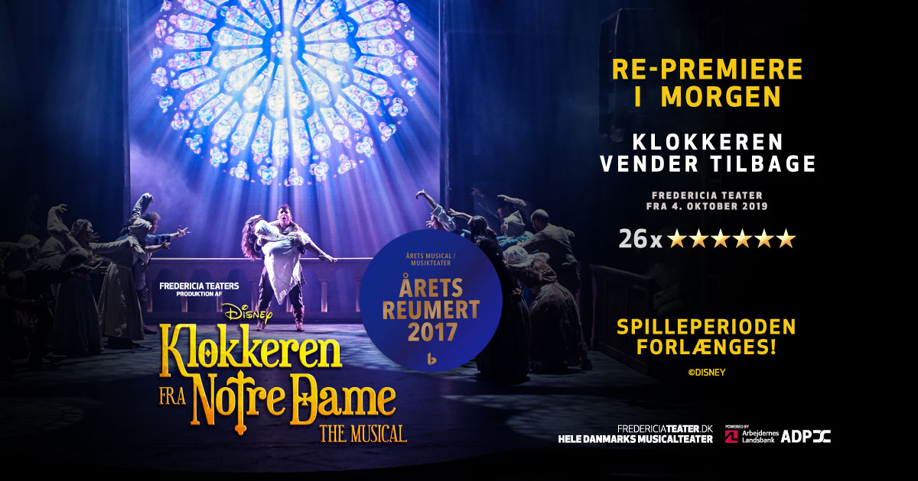
Fredericia Teater forlænger igen spilleperioden på
Disneys KLOKKEREN FRA NOTRE DAME forud for repremiere

Forud for morgendagens repremiere forlænger Fredericia Teater i dag endnu engang spilleperioden på megahittet Disneys KLOKKEREN FRA NOTRE DAME. Det samlede billetsalg har rundet 185.000 solgte billetter til forestillingen, som har repremiere på Fredericia Teater i morgen, den 4. oktober. Musicalen kan med dagens forlængelse opleves til og med den 17. november 2019 i Fredericia.

I 2016 og 2017 gik Disneys KLOKKEREN FRA NOTRE DAME sin sejrsgang i både Fredericia og København med udsolgte sale og 26 gange seks stjerner fra et stort set enigt anmelderkorps. I morgen, fredag den 4. oktober, byder Fredericia Teater igen velkommen til 1500-tallets Paris, når der er repremiere på landets måske bedst anmeldte musical nogensinde.

Billetsalget går fortsat strygende, og det samlede billetsalg har netop rundet 185.000 solgte billetter. Det får nu Fredericia Teater til at åbne op for yderligere en uges forestillinger. Musicalen med Lars Mølsted i spidsen som Quasimodo spiller dermed frem til 17. november 2019.

Det er en ovenud lykkelig teaterchef Søren Møller, der glæder sig til morgendagens repremiere:
”Hvor er det vildt! Begejstringen for vores produktion af Disneys KLOKKEREN FRA NOTRE DAME vil tilsyneladende ingen ende tage. Det kan jeg godt forstå – og det er også nu, hvis man vil være sikker på at opleve den. Uanset om det er for første eller femte gang.”

Billetter kan købes via klokkerenfranotredame.dk.

Med venlig hilsen

Have A/S, tlf. 33 25 21 07

Kontaktperson:
Peter Pishai Storgaard, mail: peter.storgaard@have.dk, mobil: 2849 3386

FAKTA om Disneys KLOKKEREN FRA NOTRE DAME
Fredericia Teater:
Spilleperiode
(dansk): 4. oktober 2019 – 17. november 2019 (forpremierer 2. og 3. oktober)
- Tirsdag-torsdag kl. 19.30
- Lørdag-søndag kl. 15.00 og kl. 19.30 (OBS: Ingen forestilling lørdag den 5. oktober 2019)
Billetpriser: kr. 228 – 678 inkl. gebyr.
Billetbestilling: www.klokkerenfranotredame.dk eller www.fredericiateater.dk / tlf. 75 92 25 60

Rolleliste:
- Quasimodo: Lars Mølsted
- Claude Frollo: Mads M. Nielsen
- Clopin Trouillefou: Oliver Aagaard-Williams
- Phoebus de Martin: Emil Birk Hartmann
- Esmeralda: Bjørg Gamst
- Florika/ensemble/alt Esmeralda: Katrine Jenne
- Madame/ensemble/danseswing: Cecilie Thiim
- Frederic Charlus/ensemble/alt Quasimodo: Oliver Lundqvist
- King Louis/ensemble: Christian Collenburg
- Saint Aphrodisius/ensemble/cover Clopin: Thomas Jensen
- Father Dupin/ensemble/alt Frollo: Søren Bech-Madsen
- Jehan Frollo/ensemble: Christoffer Skov
- Ensemble/mor: Anne Fuglsig
- Ensemble/far/cover Phoebus: Martin Skriver
- Ensemble/danseswing: Mads Vinter
- Dansere/ensemble: Emelie Lissmatz Johnsson, Elise Andersson,
Rasmus Grandt, Matthew Bailey
- Ensemble: Monica Isa Andersen, Daniel T Hansen, Mette
Ladekarl, Emil Asbjørn Madsen, Vibeke
Zederkof, Oliver Poulin
- Swings: Terese Christensen, Johan Klitgaard,
Frederikke Maarup Viskum, Lars Meldgaard
- Alternerende Florika: Christine Sonnich
- Standby cover Aphrodisius: Mads Æbeløe Nielsen

Det kreative hold

- Instruktør: Thomas Agerholm
- Koreograf: Lynne Kurdziel Formato
- Scenograf: Benjamin la Cour
- Konsulent: Scott Schwartz
- Manuskript: Mads Æbeløe & Thomas Bay
- Kapelmestre: Martin Konge
- Digital scenografi: Jakob Bønsdorff Eriksen, Thomas Agerholm
og JA Film
- Lyddesign: Tim Høyer
- Lysdesign og LED-programmering: Martin Jensen, Bo Kudsk og Mike Holm
- Kostumedesign: Anna Juul Holm
- Hår og make-up: Rikke Hundebøl Christiansen
- Rekvisitør: Pernille Ekstrand og Jonas Vestergaard
- Forestillingsleder: Frey Olafsson
- Associate producer: Rob Hartmann
- Kreativ producent: Søren Møller

***

About DISNEY THEATRICAL PRODUCTIONS
DISNEY THEATRICAL PRODUCTIONS, a division of The Walt Disney Studios, was formed in 1994 and operates under the direction of Thomas Schumacher. Worldwide, its nine Broadway titles have been seen by over 160 million theatergoers and have been nominated for 59 Tony Awards®, winning Broadway’s highest honor 20 times. With more than 20 productions currently produced or licensed, a Disney musical is being performed professionally somewhere on the planet virtually every hour of the day.

THE HUNCKBACK OF NOTRE DAME is presented through special arrangement with Music Theatre International (MTI). All authorized performance materials are also supplied by MTI. 421 West 54th Street, New York, NY 10019. Phone: 212-541-4684. www.MTIShows.com

About The Walt Disney Company EMEA
The Walt Disney Company, together with its subsidiaries is a diversified worldwide entertainment company with operations in four business segments: Media Networks; Parks, Experiences and Products; Studio Entertainment; and Direct-to-Consumer and International. Disney is a Dow 30 company and had annual revenues of $59.4 billion in its last fiscal year (FY18).
Seeking to entertain, inform and inspire people around the globe through the power of unparalleled storytelling, The Walt Disney Company has been in Europe, Middle East and Africa (EMEA) for over 80 years, employing thousands of people across the region and reaching consumers in more than 130 countries. The Walt Disney Company’s iconic brands – including Disney, Pixar, Marvel, Lucasfilm, National Geographic, FOX, FOX Sports and ESPN – are experienced diversely across the region in cinemas, on TV screens, online, at retail, in Disney Stores and at Disneyland Paris.

